**Kétdimenziós tömbök**  
**n** x **m** nagyságú tömbök

Meghatározás

* A mátrix olyan kétdimenziós tömb, ahol az oszlopok száma nem egyezik a sorok számával.
* Ha a sorok (**n**) és az oszlopok (**m**) száma megegyezik, akkor négyzetes mátrixról beszélünk.

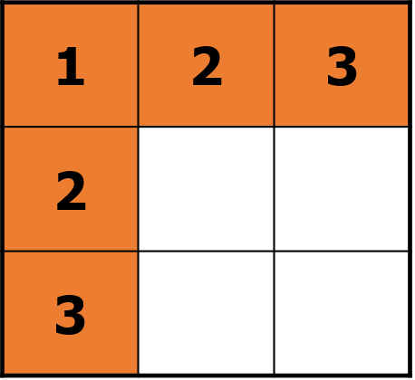

**n=m**

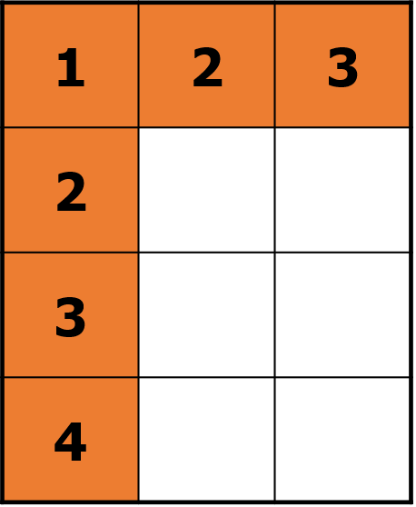

**n $≠$ m**

Ábrázolás: **n** x **m mátrix**

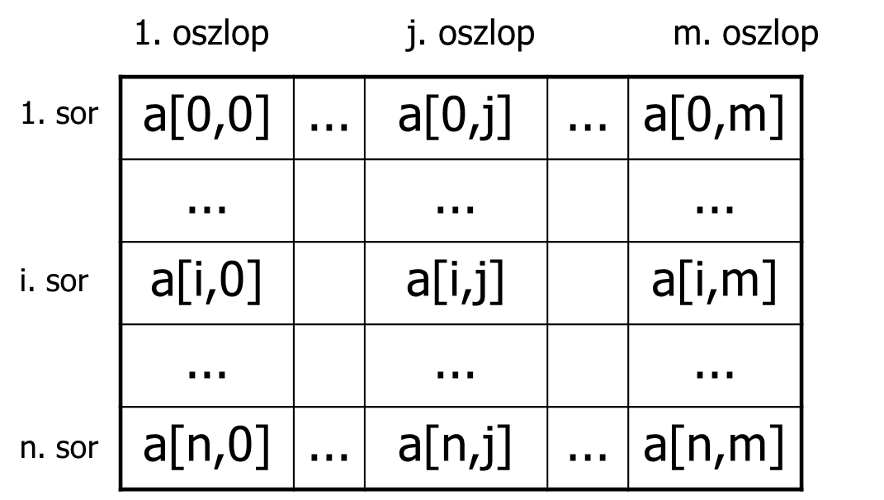

Kétdimenziós tömb deklarálása

//kétdimenziós egész számú tömb

**int[,] matrix = new int[4, 3];**

// kétdimenziós tizedes számú tömb

**double[,] matrix = new double[4, 3];**

// kétdimenziós szöveges tömb

**string[,] matrix = new string[4, 3];**

// kétdimenziós karakter tömb

**char[,] matrix = new char[4, 3];**

**A kétdimenziós tömb létrehozásakor, akkor közvetlenül is megadhatjuk a sorok és oszlopok értékét.**

**int[,] matrix = new int [,]**

**{**

**{1, 2, 3},**

**{4, 5, 6},**

**{7, 8, 9}**

**{10, 11, 12}**

**};**

Egy **n** sort és **m** oszlopot tartalmazó tömb kiírása:

int sor = 4; //sorok szama

int oszlop = 3; //oszlopok szama

int[,] matrix = new int[sor, oszlop];

for (int n = 0; i < sor; n++)

{

for (int m = 0; m < oszlop; m++)

{

Console.Write($"[{n},{m}] = {matrix[n,m]}\t");

}

Console.WriteLine();

}

Egy **n** sort és **m** oszlopot tartalmazó tömb beolvasása**:**

int sor = 4; //sorok száma

int oszlop = 3; //oszlopok száma

int[,] matrix = new int[sor, oszlop];

for (int n = 0; i < sor; n++)

{

for (int m = 0; m < oszlop; m++)

Console.Write($"[{n},{m}] = ");

matrix[n,m] = int.Parse(Console.ReadLine());

}

Console.WriteLine();

}

Kétdimenziós tömbök bejárása

**j = 0**

**j = 1**

**j =2**

**j = 3**

**i = 2**

**9**

**6**

**3**

**8**

**6**

**4**

**2**

**4**

**3**

**2**

**1**

Minden sora (külső ciklus, i) végig lépkedünk minden oszlopon (belső ciklus, j). Amikor a belső ciklusnak vége, akkor a külső ciklus megnövekszik eggyel és így már a következő soron lépkedünk végig, de ekkor a belső ciklus is az elejétől (0-dik elemtől) indul. Így mindaddig még a mátrix összes elemén nem lépked végig.

**12**

**i = 0**

**i = 1**

for (int n = 0; n < 3; n++)

{

for (int j = 0; j < 4; j++)

{

Console.Write($"A matrix elleme: [{n},{m}] = matrix[n][m]");

}

Console.WriteLine();

}

FELADATOK

1 – Keresse ki a mátrix (n x n) dimenziójú tömb fő átlójának összegét.

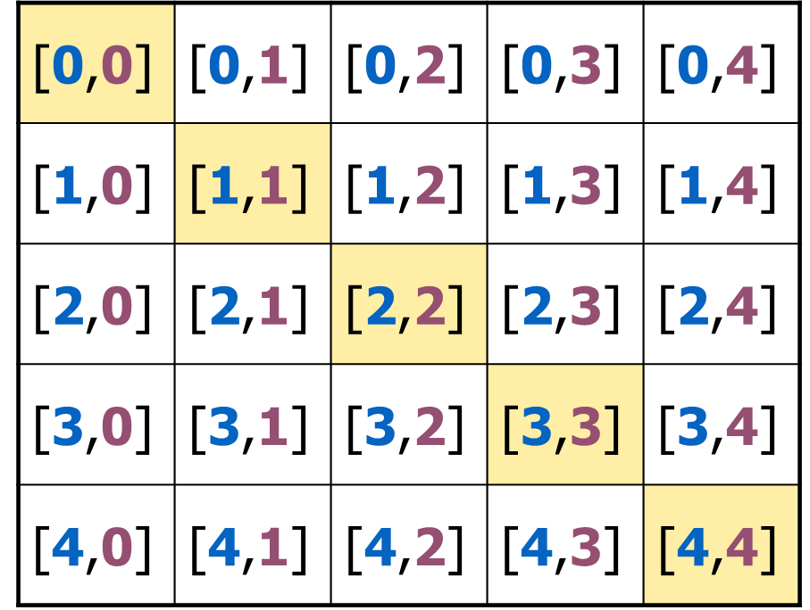

2 – Keresse ki a mátrix (n x n) dimenziójú tömb mellékátlóinak elemét egy többmbe.

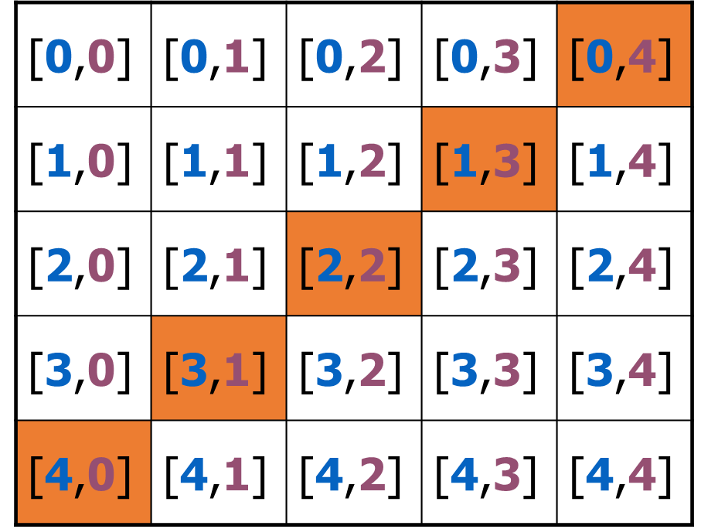

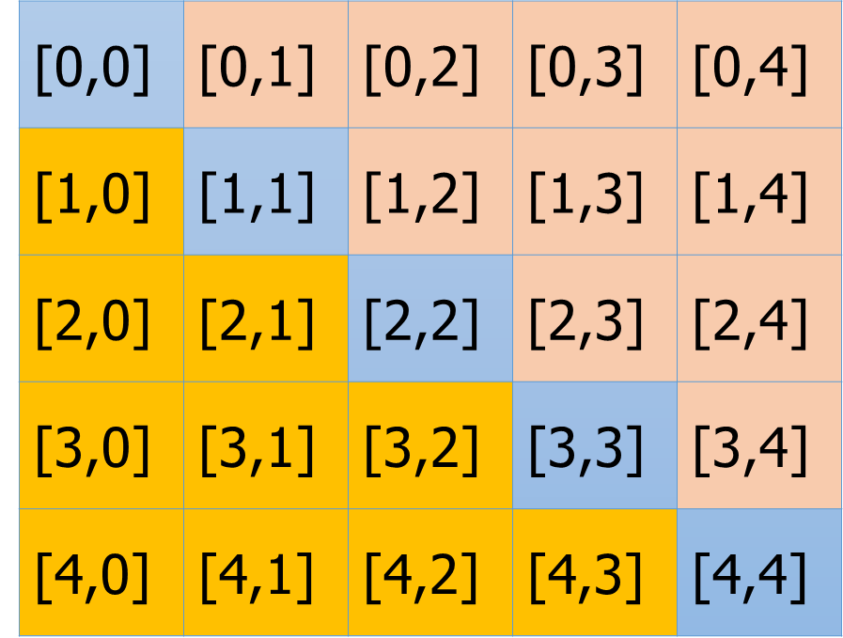3 – Keresse ki a mátrix (n x n) dimenziójú tömb fő átló feletti elemeket. A kiíratás az alábbi minta szerint történjen:

[0,1] [0,2] [0,3]

[0,2] [0,3]

[0,3]

4 – Keresse ki a mátrix (n x n) dimenziójú tömb fő átló alatti elemeket. A kiíratás az alábbi minta szerint történjen:

[1,0]

[2,0] [2,1]

[3,1] [3,2] [3,3]

5 – Keresse ki a mátrix (n x n) dimenziójú tömb mellékátló alatti elemekből a legnagyobbat.

6 – Keresse ki a mátrix (n x n) dimenziójú tömb mellékátló feletti elemekből a legkisebet.

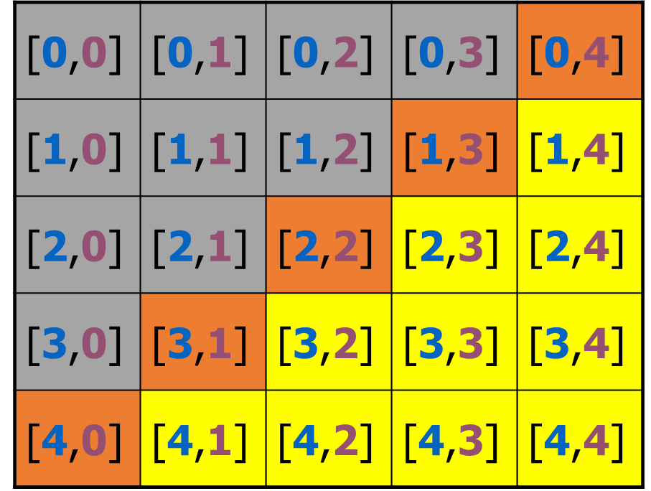

7 - Indiában monszun időszak kezdődik. A mezőgazdasági minisztérium kutatást végzett, a leesett eső mennyiségéről, ezért mérőhengereket helyeztek el, amit minden nap reggel 6, délután 14 és este 22 órakor ellenőriztek egy héten át és az esett mennyiséget feljegyezték egy táblázatba (a leolvasott értékek 0 – 5 $l/m^{2}$ közt mozogtak (állítsuk elő véletlen számokkal két tizedes pontossággal), és nem voltak egész értékek). Majd a következő adatokra voltak kíváncsiak:

* Írjuk ki a képernyőre a mért adatokat. Minden egyes számra 4 karakter mezőt foglaljunk le!
* A leesett napi átlag csapadékot növekvő sorrendje
* Melyik nap esett a legkevesebb és legtöbb csapadék
* Melyik nap reggelére esett a legtöbb csapadék
* Melyik nap esett a legtöbb csapadék reggel 6 és este 22 óraközt

BONUS feladatok:

Végezze el egy tetszőleges kétdimenziós tömb (**n x m**) transzponálását.

